РЕСПУБЛИКА ТАТАРСТАН  ГЛАВА  БОЛЬШЕМЕШСКОГО СЕЛЬСКОГО ПОСЕЛЕНИЯ  ТЮЛЯЧИНСКОГО  МУНИЦИПАЛЬНОГО РАЙОНА  Парковая ул., д. 3, с. Большая Меша, 422088  тел.: (84360) 55-1-45,  E-mail: Bms.Tul@tatar.ru | 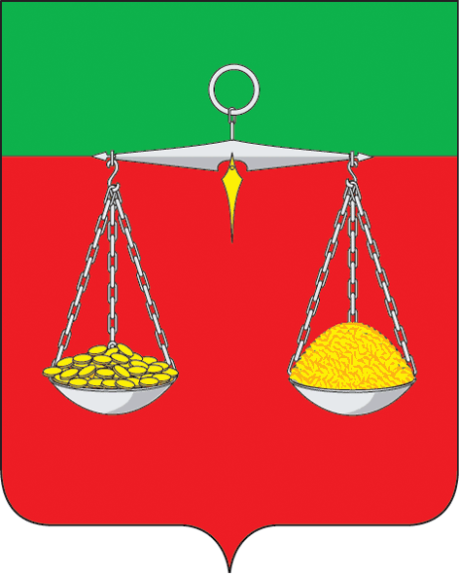 | ТАТАРСТАН РЕСПУБЛИКАСЫ  ТЕЛӘЧЕ  МУНИЦИПАЛЬ РАЙОНЫ  ОЛЫ МИШӘ  АВЫЛ ҖИРЛЕГЕ  БАШЛЫГЫ  Парк ур., 3 нче йорт, Олы Мишә авылы, 422088  тел.: (84360) 55-1-45,  E-mail:Bms.Tul@tatar.ru
ОКПО 04313277 ОГРН 1021607157153ИНН/КПП 1619000689/161901001

ПОСТАНОВЛЕНИЕ  № 2 |  | КАРАР  « 09» февраля 2016г.
Об утверждении плана по противодействию коррупции в
Большемешском сельском поселении Тюлячинского муниципального района РТ на 2016 год

Во исполнение Закона Республики Татарстан от 04.05.2006 № 34-ЗРТ "О противодействии коррупции в Республике Татарстан", постановления Кабинета Министров Республики Татарстан от 19.07.2014 года №512 «Об утверждении государственной программы «Реализация антикоррупционной политики Республики Татарстан на 2015-2020 годы», муниципальной программы «Реализация антикоррупционной политики в Тюлячинском муниципальном районе Республики Татарстан на 2015-2020 годы» от 27 ноября 2014 года № 545
ПОСТАНОВЛЯЮ:
1.Утвердить план по противодействию коррупции в Большемешском сельском поселении Тюлячинского муниципального района РТ на 2016 год (приложение №1).
2.Контроль за исполнением настоящего постановления оставляю за собой.

Г.А.Маннапов.

